2-1 比與比例式
§1 比與比值
- 兩數a與b的比記作a:b,其中b≠0,a為比的前項,b為比的後項
- a:b=a÷b=$\frac{a}{b}$,$\frac{a}{b}$為比值
[例1]190公克的水加入10公克的食鹽,則食鹽水的濃度為多少?

[練習1]純金為24K,教師節己過,但你準備補送一串21K的項鍊要送給老師,①這條項鍊所含純金的重量與整條項鍊重量的比多少?
②比值是多少?
③純金部分占百分之幾

- 比的化簡:a:b=ma:mb=$\frac{a}{m}:\frac{b}{m}$(m≠0)
- 若$\frac{a}{b}$為最簡分數,則a:b為最簡整數比
[練習2]若x=-3.5,y=2.5,求3x²y:5xy²之值

[練習3]有一路程甲花3$\frac{1}{2}$小時走完,乙花5$\frac{1}{3}$小時走完,求甲乙兩人速率比

[練習4]兩人帶相同的錢去購物,張三用掉$\frac{1}{4}$的錢,乙用掉$\frac{2}{5}$的錢,求兩人剩下錢的比

[討論]①9月27日,中信鯨與兄弟象兩隊比賽的結果為5:3,此比數與我們討論的比是否相同?
②新臺幣目前與美元的匯率約為33:1,此比數與我們討論的比是否相同?

[例2]重量分為2公兩,10公兩的18K金,12K金金屬各一塊,熔合在一起所成的金屬是多少K?

[練習5]濃度10%的食鹽水100公克與濃度5%之食鹽水多少公克,才能混合成濃度7%的食鹽水?

[例3]雞走6步的時間,兎只走4步,但雞走8步的距離,兎走5步,求雞兎速率比
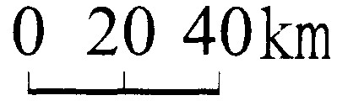
[練習6]課本p.42的臺灣高鐵配置圖的比例尺為
①此比例尺的值為?
②若圖形中苗栗站與臺中站兩地直線距離為1.8公分,則實際距離為多少公里?

§2 比例式
- a:b與c:d的比值相等(bd≠0),則a:b=c:d,此等式稱為比例式,b,c稱為比例內項,a,d為比例外項
- 若a:b=c:d,則bc=ad,此為比例積定理
- 比例式中,比例外項乘積等於比例內項的乘積
[練習1]解方程式:①4:(3x-5)=3:(2x+5)
②3:x=x:12
③(x-1):(x+5)=(x-4):(x+7)
④(x+5):(2x+1)=(x-1):(x+4)

[練習2]若x,y為正整數,求(x-y+1):(x+y-3)=3:2的解

[練習3]設x,y≠0,且5x+6y=12x-5y,求x:y

- 比的求法:若abcd≠0,且ad=bc,則
①a:b=c:d ②a:c=b:d ③d:b=c:a ④d:c=b:a

[練習4]①7x=3y,則x:y=________
②若7x-5y=4x+2y,則x:y=_______
③(5a+3b):(4a-b)=2:3,求a:b=________
[例1]ΔABC中,$\overline{\text{AC}}:\overline{\text{BC}}$=5:6,$\overline{\text{AD}}$為$\overline{\text{BC}}$的高,$\overline{\text{BE}}$為$\overline{\text{AC}}$邊的,求$\overline{\text{AD}}:\overline{\text{BE}}$

[討論]①$\frac{1}{a}:\frac{1}{b}$可稱為a:b的反比,且$\frac{1}{a}:\frac{1}{b}$=b:a
②三角形中,高的比為邊的反比

[練習5]①小真對阿寶說:「我的這種筆比較貴喔!,買3枝這種筆的價格,可以買你那種筆10枝」求小真的筆與阿寶的筆各一枝的價格比
②兄弟到果園採收柑橘,當兄採滿3簍時,弟也採滿4簍,求兄弟兩人採收柑橘的速度比

[例2]xy<0,若x²-5xy-6y²=0,求x:y的比值
- 比的假設:若a:b=c:d,則可假設
①a=br,c=dr ②a=cr,b=dr
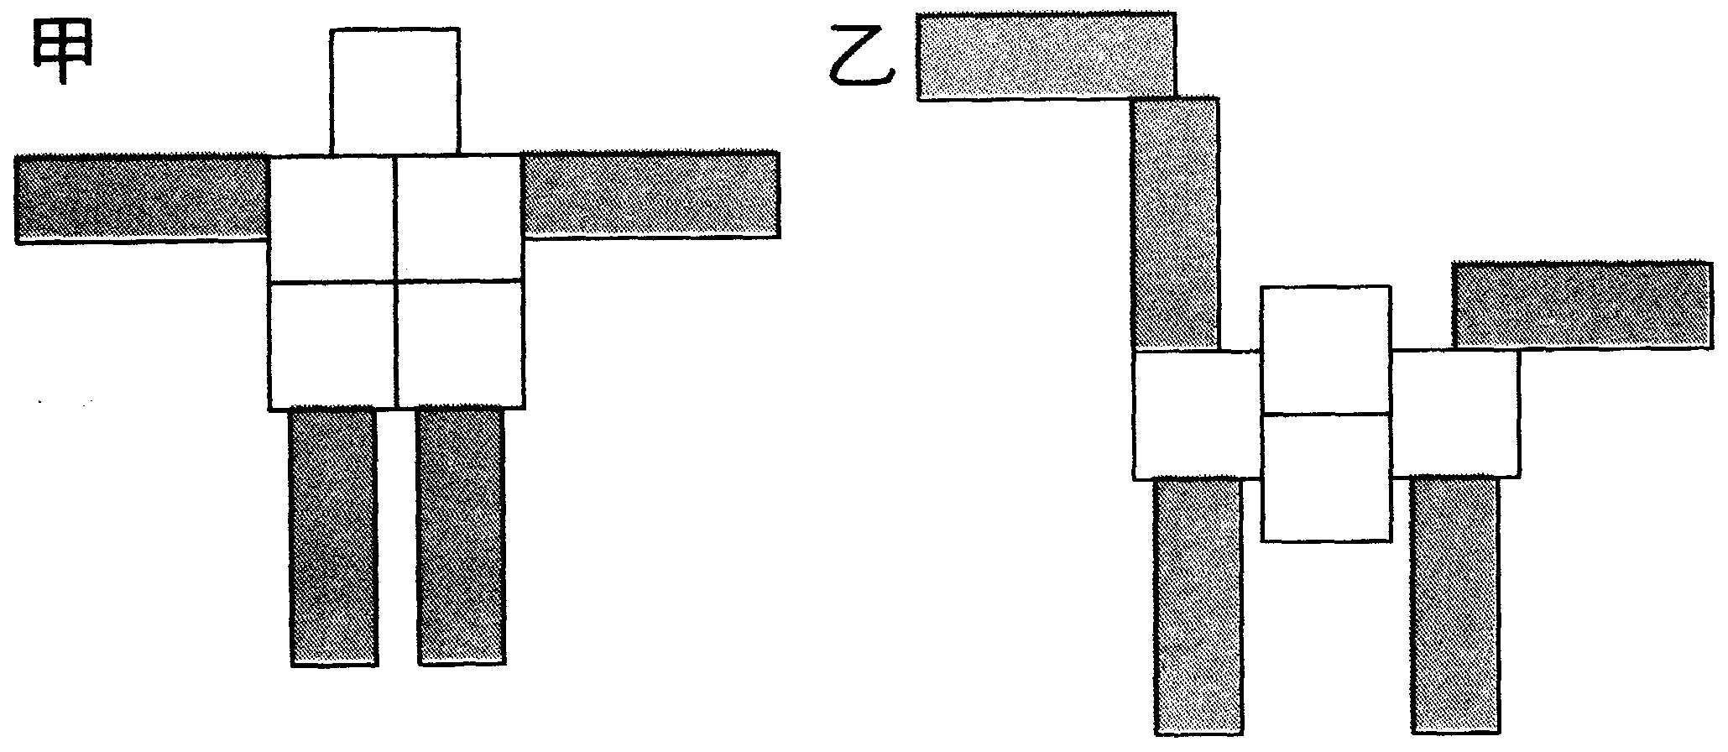
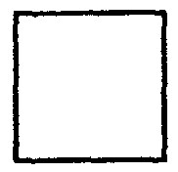
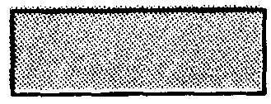
[例3]如果正方形 的面積為a,長方形 的面積為b,a:b=3:4,
求右圖中
(甲面積):(乙面積)
=?

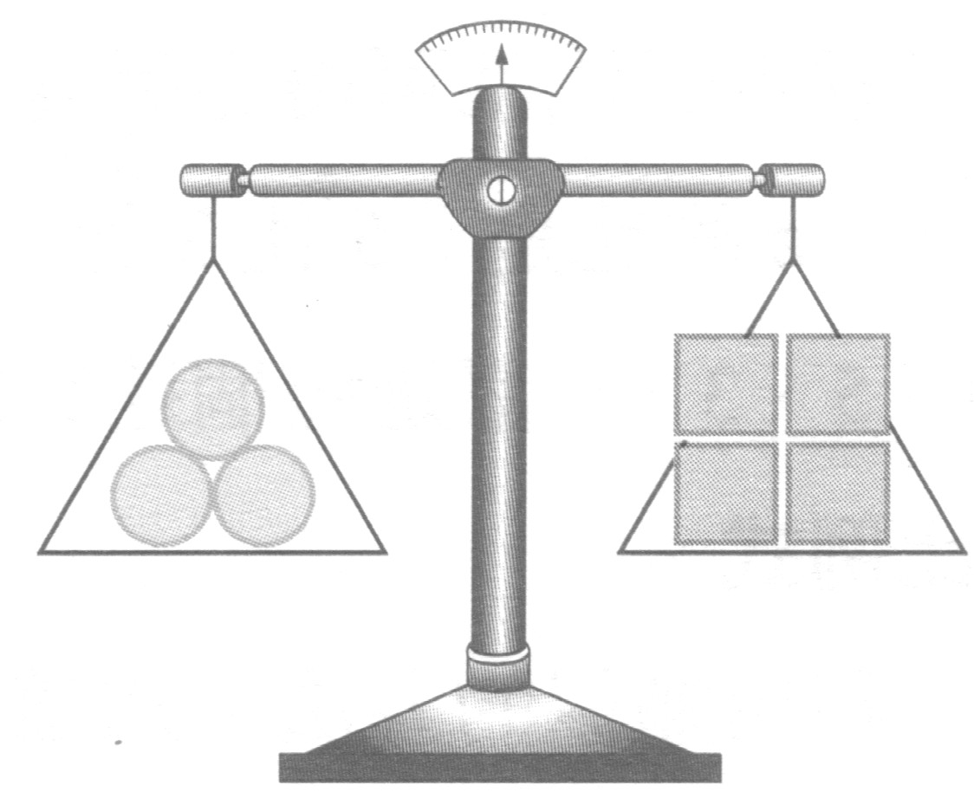
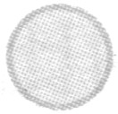
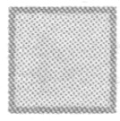
[練習6]①若3個 的重量與4個 的
重量相等,求「8個 加上5個
的重量」與「7個 加上6個
的重量」的比
②甲乙兩人現在年齡比為13:3,若三年後兩人年齡比為7:2,求兩人現年
③甲乙兩人存款比為4:3,後來甲領出600元,乙存入600元,甲乙兩人存款比變成5:9,求兩人原各有存款多少?

[練習7]①若(2x+y):(x-y)=4:3,求(5x+y):(2x-3y)的值
②x:y=3:7,且3x-y=12,求(x-1):(y-1)的值

- 比例式的性質:a,b,c,d皆不為0,且a:b=c:d,則:
①更比:a:c=b:d, d:b=c:a
(比例內項可互換,比例外項也可互換)
②合比:(a+b):b=(c+d):d
③分比:(a-b):b=(c-d):d
④合分比:(a+b):(a-b)=(c+d):(c-d)
[例4]某高中入學考,男女考生比為4:3,男女生錄取人數比為2:3,落榜的男女考生人數比為3:2,求男女生的錄取率各多少?
§3 連比
- 若x:y=a:b,y:z=b:c,則x:y:z=a:b:c
- x:y:z=mx:my:mz=$\frac{x}{m}:\frac{y}{m}:\frac{z}{m}$(m≠0)
[例1]①a:b=2:3,b:c=6:5, ②3a=7b,7a=5c,
求a:b:c 求a:b:c
③設a:c=$\frac{1}{3}:\frac{2}{5}$,b:c=$\frac{1}{2}:\frac{4}{3}$,求ab:c

[練習1]①a:b=1$\frac{1}{2}:\frac{2}{3}$,a:c=0.2:0.25,求a:b:c=_________
②x:y=$\frac{1}{2}:\frac{4}{3}$,4x=5z,求x:2y:z=__________
③a:b=2:3,b:c=5:6,c:d=7:2,求a:d=________

- 連比例式,若x:y:z=a:b:c⬄$\frac{x}{a}=\frac{y}{b}=\frac{z}{c}$

[例2]4:5:8=x:6:y,求x,y

[練習2]若$\frac{2}{3}$:x:$\frac{\text{16}}{\text{15}}$=5:6:y,求x:y

- 連比的假設:若x:y:z=a:b:c,則可假設:
x=ar,y=br,z=cr
[練習3]①設a:c=$\frac{1}{2}:\frac{2}{5}$,b:c=$\frac{1}{3}:\frac{3}{4}$,則a:2b:3c=______
②設x:y:z=2:3:4,求(3x+2y+z):(2x-y+z)的值
③設2a=3b=4c≠0,求(3a+2b-4c):(a+2b+c)之比值
④xyz≠0,2xy=3xz=4yz,求(x+y-z):(2x-y-z)之值
⑤設3a:b:2c=6:(-1):4,求$\frac{b^{2}−c^{2}}{a^{2}+b^{2}}$之值

[例3]a:b:c=4:6:15,且[a,b,c]=360,求a,b,c

[練習4]設有三正整數,其比為8:12:15,又最小公倍數為840,求此三數

[例4]若直線ax+by+c=0的圖形通過(1,-2),(3,6),求a:b:c

[練習5]設$\left\{\begin{matrix}2x+y−8z=0 \\ x−y−z=0\end{matrix}\right.$,求x:y:z

- 比例的分配
[練習6]①ΔABC中,2∠A:3∠B=4:9,2∠B:∠C=6:5,則ΔABC為________Δ
②有一元硬幣x枚,五元硬幣y枚,十元硬幣z枚,若x:y:z=2:3:6,且總金額為462元,則三種硬幣共幾枚?
[練習7] ①已知a:c=3:2,b:c=4:5,若a+b+c=264,求a,b,c
②若$\frac{a}{2}=\frac{b}{3}=\frac{c}{4}$,且abc=192,求a-b+c

[練習8]①農夫帶著他的兩個兒子到果園採草莓;小兒子採滿二箱時,大兒子採滿三箱,大兒子採滿一箱時,農夫採滿二箱;若當天三人共採滿66箱,則小兒子採滿幾箱?
②金銀銅合金一種,其含金的重量為銀的$\frac{3}{2}$,銅的重量為金的二倍,則此種合金99公克中,銅與銀相差幾公克?
③甲乙丙三人合資經商,得紅利193200元,按投資金額與投資月數的積分配紅利;若投資金額的比為7:3:2,投資月數的比為1:2:4,則甲分得紅利多少?

[練習9]設5(x+y)=6(x+z)=12(y+z),①求x:y:z
②按xy:yz:xz的比將382分成三部分

---補充作業
- 甲乙兩國中男女生之比分為3:2與7:3;兩國中合併後,男女生之比變為11:5,求兩校學生總數比
- ΔABC三邊分為a,b,c且各邊上的高分為h_{a},h_{b},h_{c},若a:b=3:5,b:c=3:4,求h_{a}:h_{b}:h_{c}
- ΔABC中,(∠A+∠B):(∠A-∠B):∠C=4:1:2,求∠A,∠B,∠C
- abc≠0,$\frac{b+c}{3a}=\frac{c+a}{3b}=\frac{a+b}{3c}$=k,①若a+b+c=0,則k=___;
②若a+b+c≠0,則k=______
2-2 比例線段與相似三角形
§1 比例線段
- 等高三角形面積比等於底邊的比
- 三角形兩邊截比例線段性質:ΔABC中,$\overline{\text{DE}}\text{//}\overline{\text{BC}}$分交$\overline{\text{AB}},\overline{\text{AC}}$於D,E,則$\overline{\text{AD}}:\overline{\text{DB}}=\overline{\text{AE}}:\overline{\text{EC}}$
[例1]如圖,ΔABC中,$\overline{\text{DE}}\text{//}\overline{\text{BC}}$分交$\overline{\text{AB}},\overline{\text{AC}}$於D,E
說明:$\overline{\text{AD}}:\overline{\text{BD}}=\overline{\text{AE}}:\overline{\text{EC}}$
A

D
E

B
C

[討論]承上,如何由$\overline{\text{AD}}:\overline{\text{BD}}=\overline{\text{AE}}:\overline{\text{EC}}$,推論得:
$\overline{\text{AD}}:\overline{\text{AB}}=\overline{\text{AE}}:\overline{\text{AC}}$

[練習1] ΔABC中,$\overline{\text{DE}}\text{//}\overline{\text{AB}}$分交$\overline{\text{AC}},\overline{\text{BC}}$於D,E,若$\overline{\text{CD}}$=x-3,$\overline{\text{AD}}$=3x-19,$\overline{\text{CE}}$=3,$\overline{\text{BE}}$=4,求$\overline{\text{AC}}$

[練習2] ΔABC中,$\overline{\text{DE}}\text{//}\overline{\text{AB}}$分交$\overline{\text{AC}},\overline{\text{BC}}$於D,E,若$\overline{\text{CD}}$=8,$\overline{\text{CE}}$=2$\overline{\text{AD}}$,$\overline{\text{BE}}$=1,求$\overline{\text{AD}}$,$\overline{\text{CE}}$

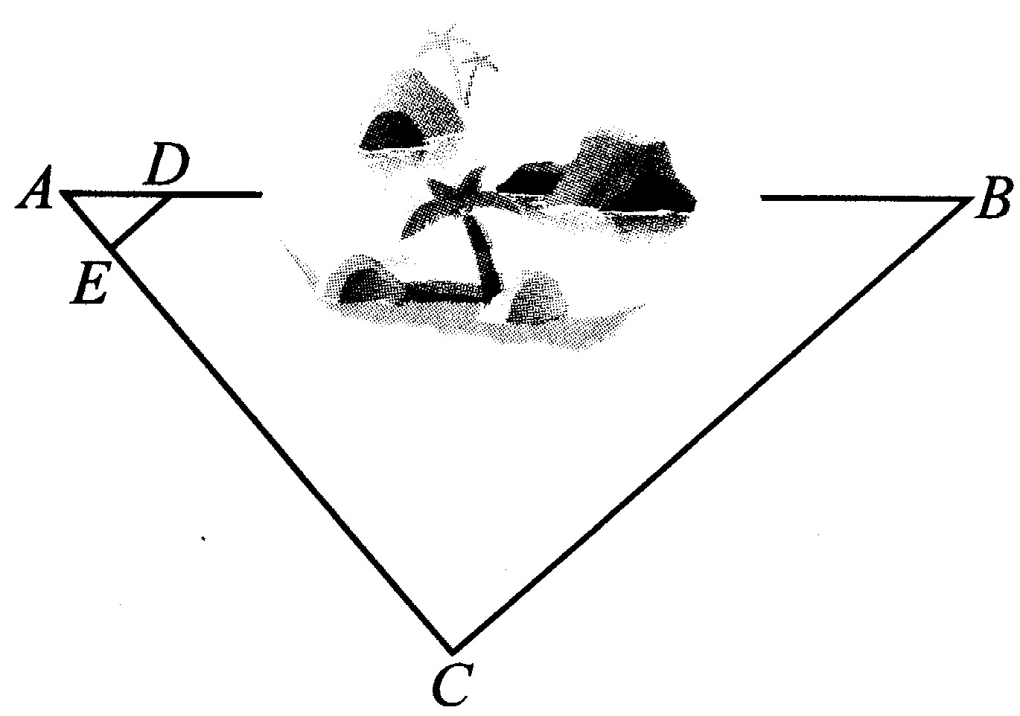
[練習3]某人欲測量湖旁A,B兩點的距離,他先在湖的一邊找一點C,連接$\overline{\text{AC}},\overline{\text{CB}}$,如圖所示,測出∠ACB是多少度,並測出$\overline{\text{AC}}$=1200公尺,在$\overline{\text{AC}}$上取一點E,並作∠AED=∠ACB使$\overline{\text{ED}}$交$\overline{\text{AB}}$於D,又進一步測得=1.5公尺,$\overline{\text{AE}}$=1公尺,求$\overline{\text{AB}}$

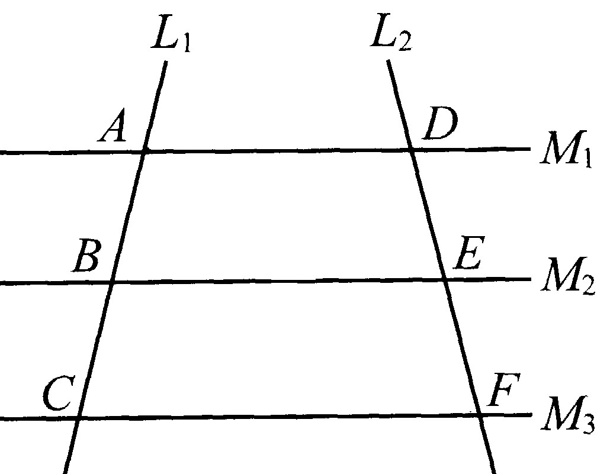
- 平行線截比例線段
[練習4]如圖,兩直線L₁與L₂分交
三條相互平行的直線M₁,M₂,M₃
於A,B,C與D,E,F,求證:
$\overline{\text{AB}}:\overline{\text{BC}}=\overline{\text{DE}}:\overline{\text{EF}}$

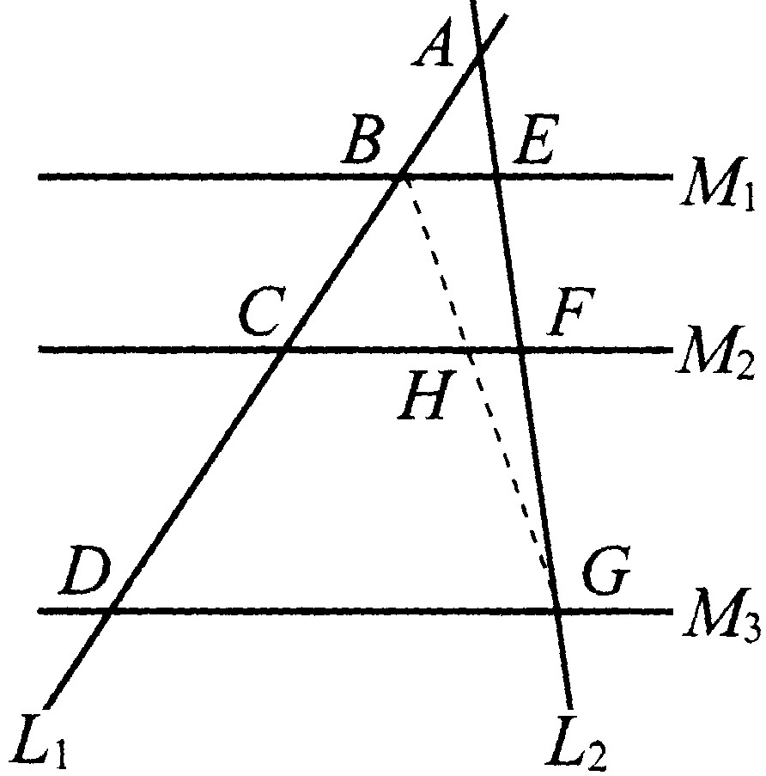
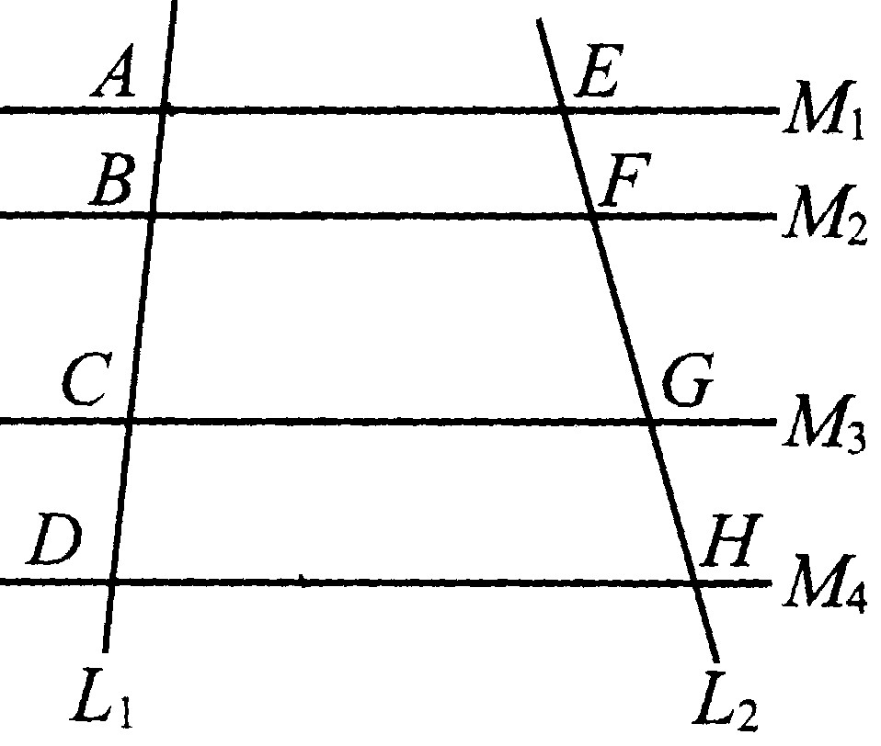
[討論]①如右圖,如何說明:
$\overline{\text{AB}}:\overline{\text{BC}}:\overline{\text{CD}}=\overline{\text{AE}}:\overline{\text{EF}}:\overline{\text{FG}}$
②如右圖,如何說明:
$\overline{\text{AB}}:\overline{\text{BC}}:\overline{\text{CD}}=\overline{\text{EF}}:\overline{\text{FG}}:\overline{\text{GH}}$

A
B
C
D
F
E
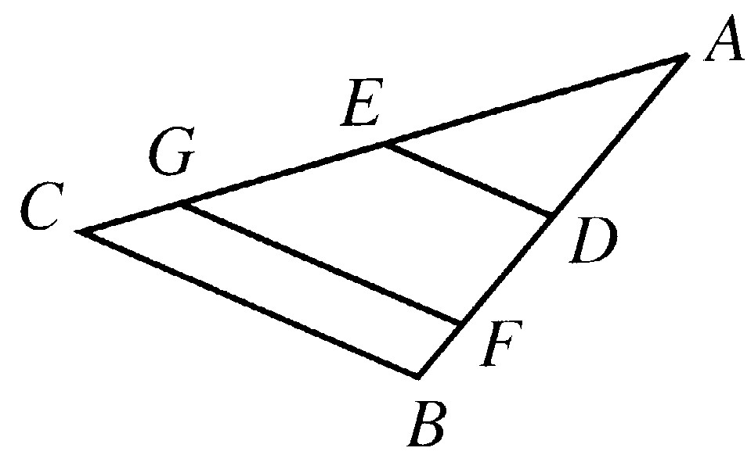
[練習5]①如圖,$\overline{\text{EF}}\text{//}\overline{\text{AB}}\text{//}\overline{\text{CD}}$,$\overline{\text{AE}}$=5,
$\overline{\text{DE}}$=3,$\overline{\text{BC}}$=12,求$\overline{\text{BF}}$
②如圖,$\overline{\text{DE}}\text{//}\overline{\text{BC}}$,$\overline{\text{GF}}\text{//}\overline{\text{BC}}$,$\overline{\text{AB}}$=
12,$\overline{\text{AC}}$=18,$\overline{\text{AD}}$=6,$\overline{\text{AF}}$=10,
求$\overline{\text{AE}},\overline{\text{EG}},\overline{\text{GC}}$

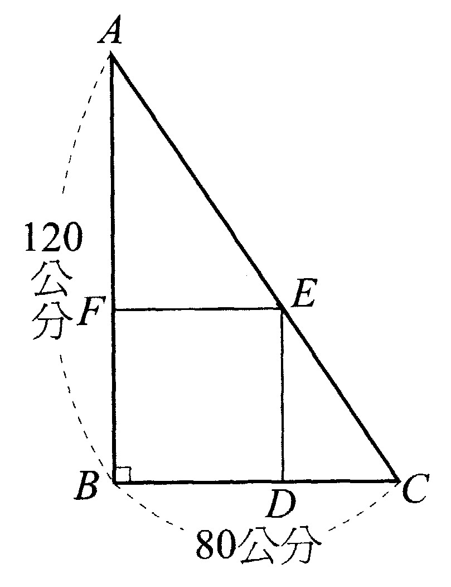
[例2]某人想從一塊兩股長分為80公
分與120公分的直角三角形玻璃
切割出一塊最大正方形玻璃,且
正方形兩鄰邊恰好在直角三角
形玻璃的兩股上(如圖),求正方形
玻璃的邊長多少?
[解1]
[解2]

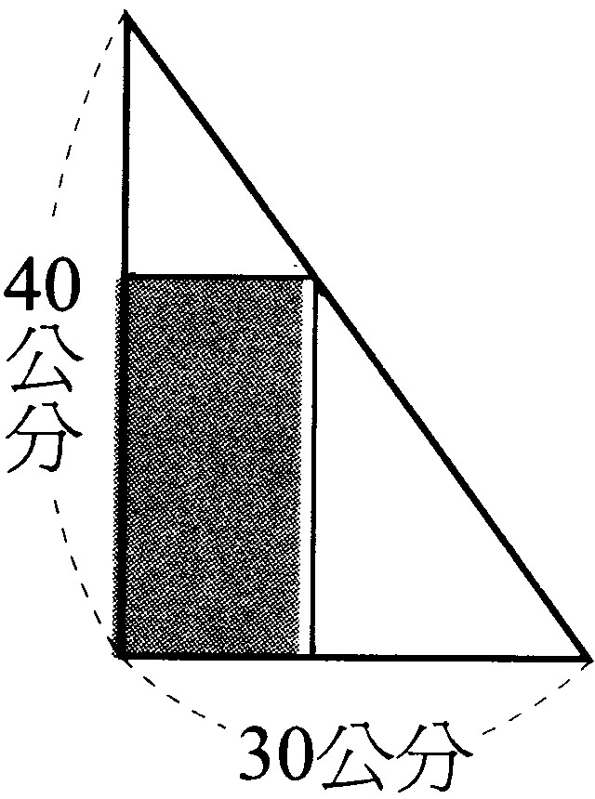
[練習6]①想從一塊兩股長分為30公
分與40公分的直角三角形紙板剪
下一長方形,長方形的長是寬的
兩倍,且它的兩鄰邊恰在直角三
角形的兩股,並有一頂點在直角三
角形斜邊上(如圖),求長方形面積
②如圖,$\overline{\text{DE}}\text{//}\overline{\text{AC}}$,$\overline{\text{DF}}\text{//}\overline{\text{AB}}$,$\overline{\text{AE}}$=2x-5,
$\overline{\text{BE}}$=4x-14$\overline{\text{CF}}$=3,$\overline{\text{AF}}$=2,求$\overline{\text{BE}}$
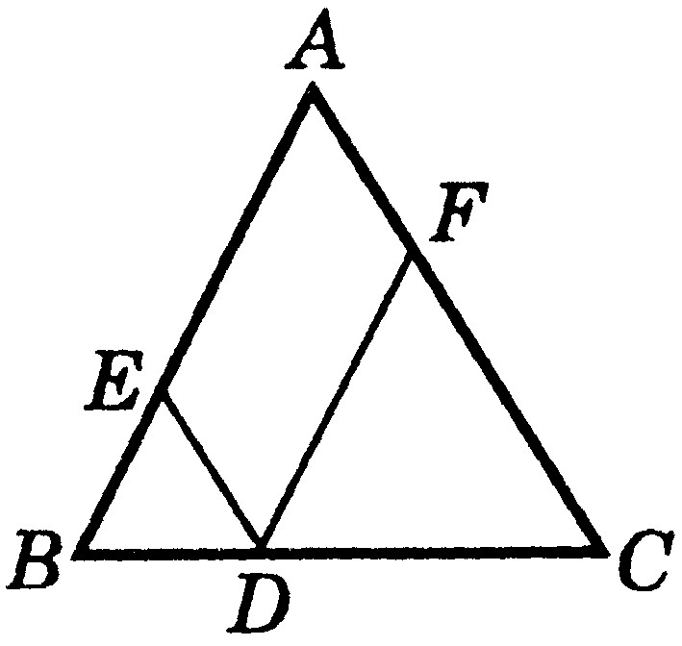

- 比例作圖
[例3]已知:$\overline{\text{AB}}$ 求作:在$\overline{\text{AB}}$上找一點C,使$\overline{\text{AC}}=\frac{1}{3}\overline{\text{AB}}$
A
B

[練習7]①將$\overline{\text{AB}}$三等分
②$\overline{\text{AB}}$上找一點E使$\overline{\text{AE}}=\frac{2}{5}\overline{\text{AB}}$
A
B
A
B
A

- 平行線的判別:ΔABC中,若D,E分在$\overline{\text{AB}},\overline{\text{AC}}$上,若$\overline{\text{AD}}:\overline{\text{BD}}=\overline{\text{AE}}:\overline{\text{EC}}$,則$\overline{\text{DE}}\text{//}\overline{\text{BC}}$
[例4]如圖, $\overline{\text{AD}}:\overline{\text{BD}}=\overline{\text{AE}}:\overline{\text{EC}}$,求證:$\overline{\text{DE}}\text{//}\overline{\text{BC}}$
A

D
E

B
C

§2 相似三角形
- 相似多邊形
  - 兩邊數相等的多邊形若對應角相等,對應邊成比例,則必相似
  - 四邊形ABCD~四邊形A’B’C’D’,則①∠A=∠A’,∠B=∠B’,∠C=∠C’,∠D=∠D’
②$\overline{\text{AB}}:\overline{A'B'}=\overline{\text{BC}}:\overline{B'C'}=\overline{\text{CD}}:\overline{C'D'}=\overline{\text{AD}}:\overline{A'D'}$
($\overline{\text{AB}}:\overline{\text{BC}}:\overline{\text{CD}}:\overline{\text{AD}}=\overline{A'B'}:\overline{B'C'}:\overline{C'D'}:\overline{A'D'}$)
  - 任何兩邊數相等的正多邊形必相似
  - 任兩等腰直角三角形必相似
[練習1]①四邊形ABCD~四邊形A’B’C’D’,且$\overline{\text{AB}}$:$\overline{\text{BC}}$:
$\overline{\text{CD}}:\overline{\text{DA}}=1:\frac{1}{2}:\frac{2}{3}:2$,若$\overline{\text{AB}}:\overline{A'B'}$=1:2,$\overline{A'B'}$=18公分,則ABCD的周長為________公分②CDABF~GIKNM,若∠C:∠D:∠A:∠B=
2:3:2:1,∠M=140°,則∠A=_______

[練習3]①試舉兩四邊形對應邊成比例,但不相似

②試舉兩四邊形對應角相等,但不相似

- SAS相似性質
  - SAS相似:兩三角形若一組對應角相等,夾此角的兩邊對應成比例,則相似
  - ΔABC與ΔA’B’C’中,若∠A=∠A’,$\overline{\text{AB}}:\overline{A'B'}$=
$\overline{\text{AC}}:\overline{A'C'}$,則ΔABC~ΔA’B’C’
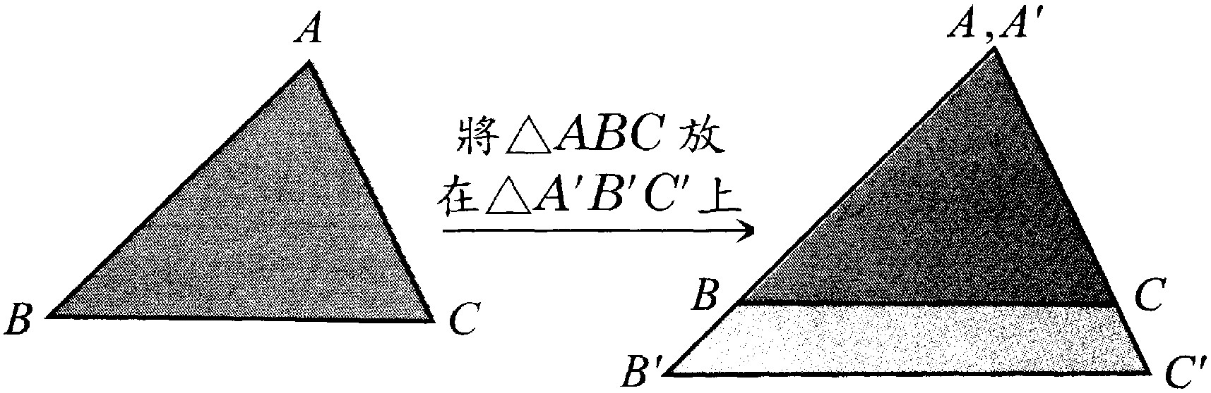
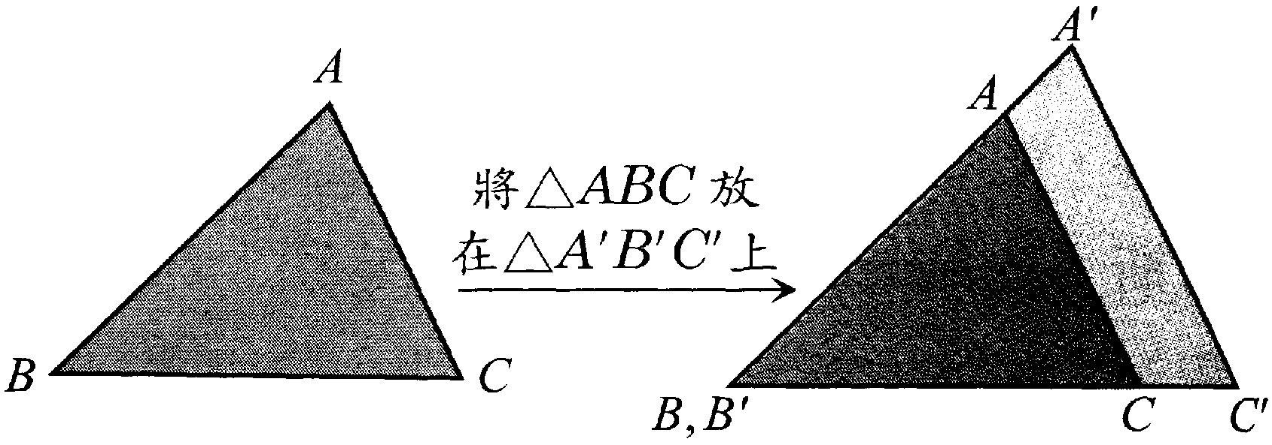
[討論]①如圖,設$\overline{\text{AB}}$<$\overline{A'B'}$,將ΔABC放在ΔA’B’C’上,使A與A’重合,並使$\overline{\text{AB}}$落在$\overline{A'B'}$上.∵∠A=∠A’,∴$\overline{\text{AC}}$也落在$\overline{A'C'}$上,∵$\overline{\text{AB}}$:$\overline{A'B'}$=$\overline{\text{AC}}$:$\overline{A'C'}$
∴
②如圖,將ΔABC放在ΔA’B’C’上,使B與B’重
合,$\overline{\text{AB}}$落在$\overline{A'B'}$,∵∠B
=∠B’,∴$\overline{\text{BC}}$也落
在$\overline{B'C'}$上,

[練習1]①ΔABC與ΔDEF中,∠C=∠F=90°,$\overline{\text{AC}}$=1000m,
$\overline{\text{BC}}$=1200m,$\overline{\text{DF}}$=1m,$\overline{\text{EF}}$=1.2m,∠D=80°,∠E=60°,則∠A=______,∠B=_______,$\overline{\text{AB}}$=________m
②ΔABC與ΔA’B’C’中,∠B=∠B’=90°,$\overline{\text{AB}}:\overline{A'B'}$=
$\overline{\text{AC}}:\overline{A'C'}$,求證:ΔABC~ΔA’B’C’

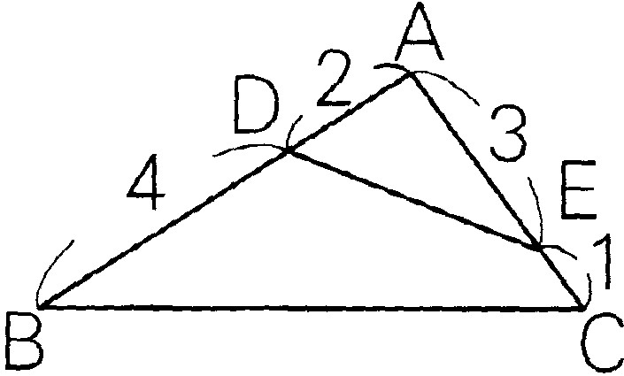
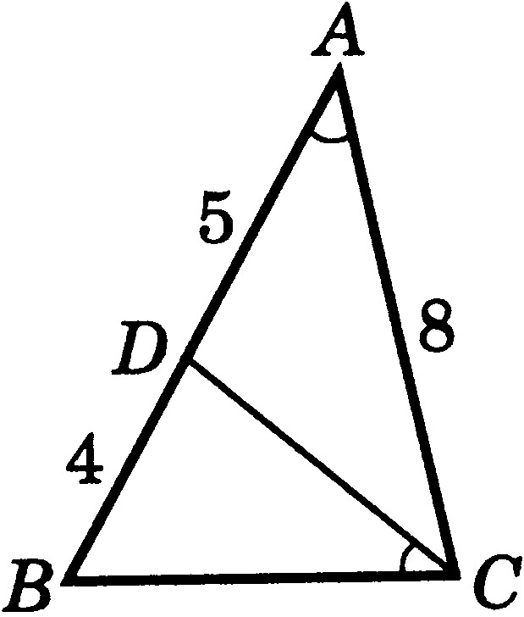
[練習2]①如右圖,若$\overline{\text{DE}}$=4,求$\overline{\text{BC}}$
②如圖,∠BCD=∠A,$\overline{\text{AC}}$=8,$\overline{\text{AD}}$=5,
$\overline{\text{BD}}$=4,求$\overline{\text{BC}}$

- AAA相似性質
  - AAA相似:兩三角形的三個內角分別對角相等,則必相似
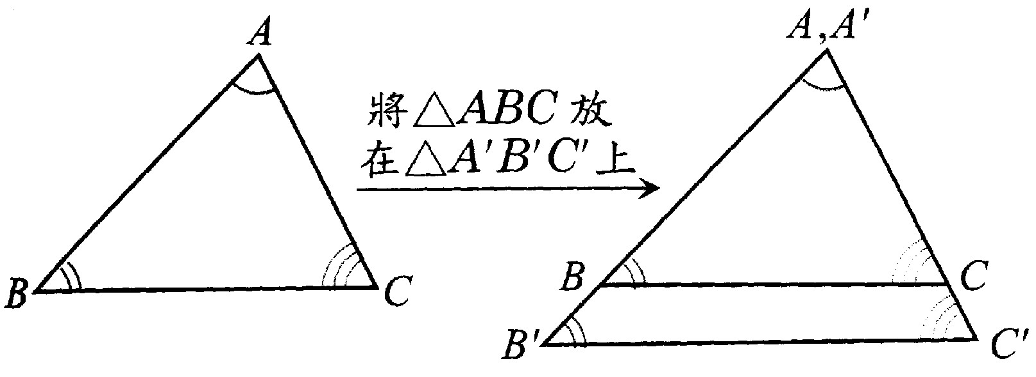
  - ΔABC與ΔA’B’C’中,若∠A=∠A’,∠B=∠B’,∠C=
∠C’,則ΔABC~ΔA’B’C’
[討論]如圖,設$\overline{\text{AB}}$<$\overline{A'B'}$,
將ΔABC放在
ΔA’B’C’上,使A
與A’重合,並使$\overline{\text{AB}}$落在$\overline{A'B'}$上.∵∠A=∠A’,∴$\overline{\text{AC}}$也落在$\overline{A'C'}$上,∵

  - AA相似:兩三角形若有兩角對應相等,則相似
  - 平行線截出相似三角形: ΔABC中,L//$\overline{\text{BC}}$
分交$\overline{\text{AB}},\overline{\text{AC}}$於D,E;則①ΔADE~ΔABC
②$\overline{\text{DE}}:\overline{\text{BC}}=\overline{\text{AD}}:\overline{\text{AB}}=\overline{\text{AE}}:\overline{\text{AC}}$
A
B
C
D
E
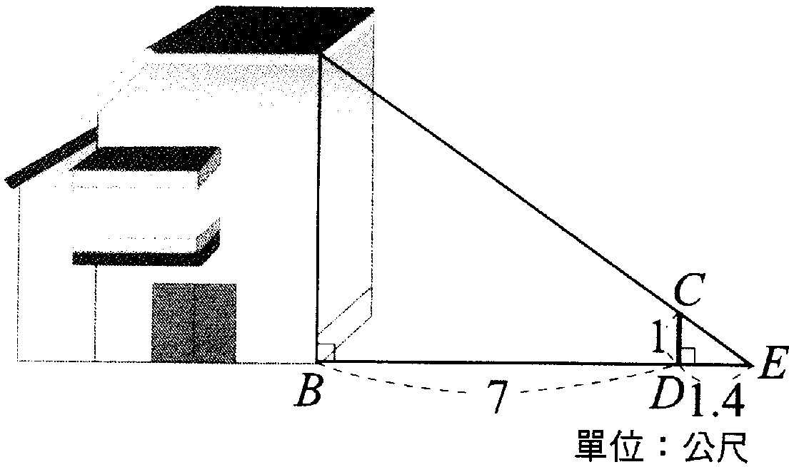
[練習1]如圖,某人為了測量一幢房屋高
度,於距房屋7公尺的D點插
一標桿$\overline{\text{CD}}$,並在$\overline{\text{BD}}$的延
長線上找一點E,使A,C,E
三點成一直線,若$\overline{\text{CD}}$=1
公尺,$\overline{\text{DE}}$為1.4公尺,求屋高$\overline{\text{AB}}$

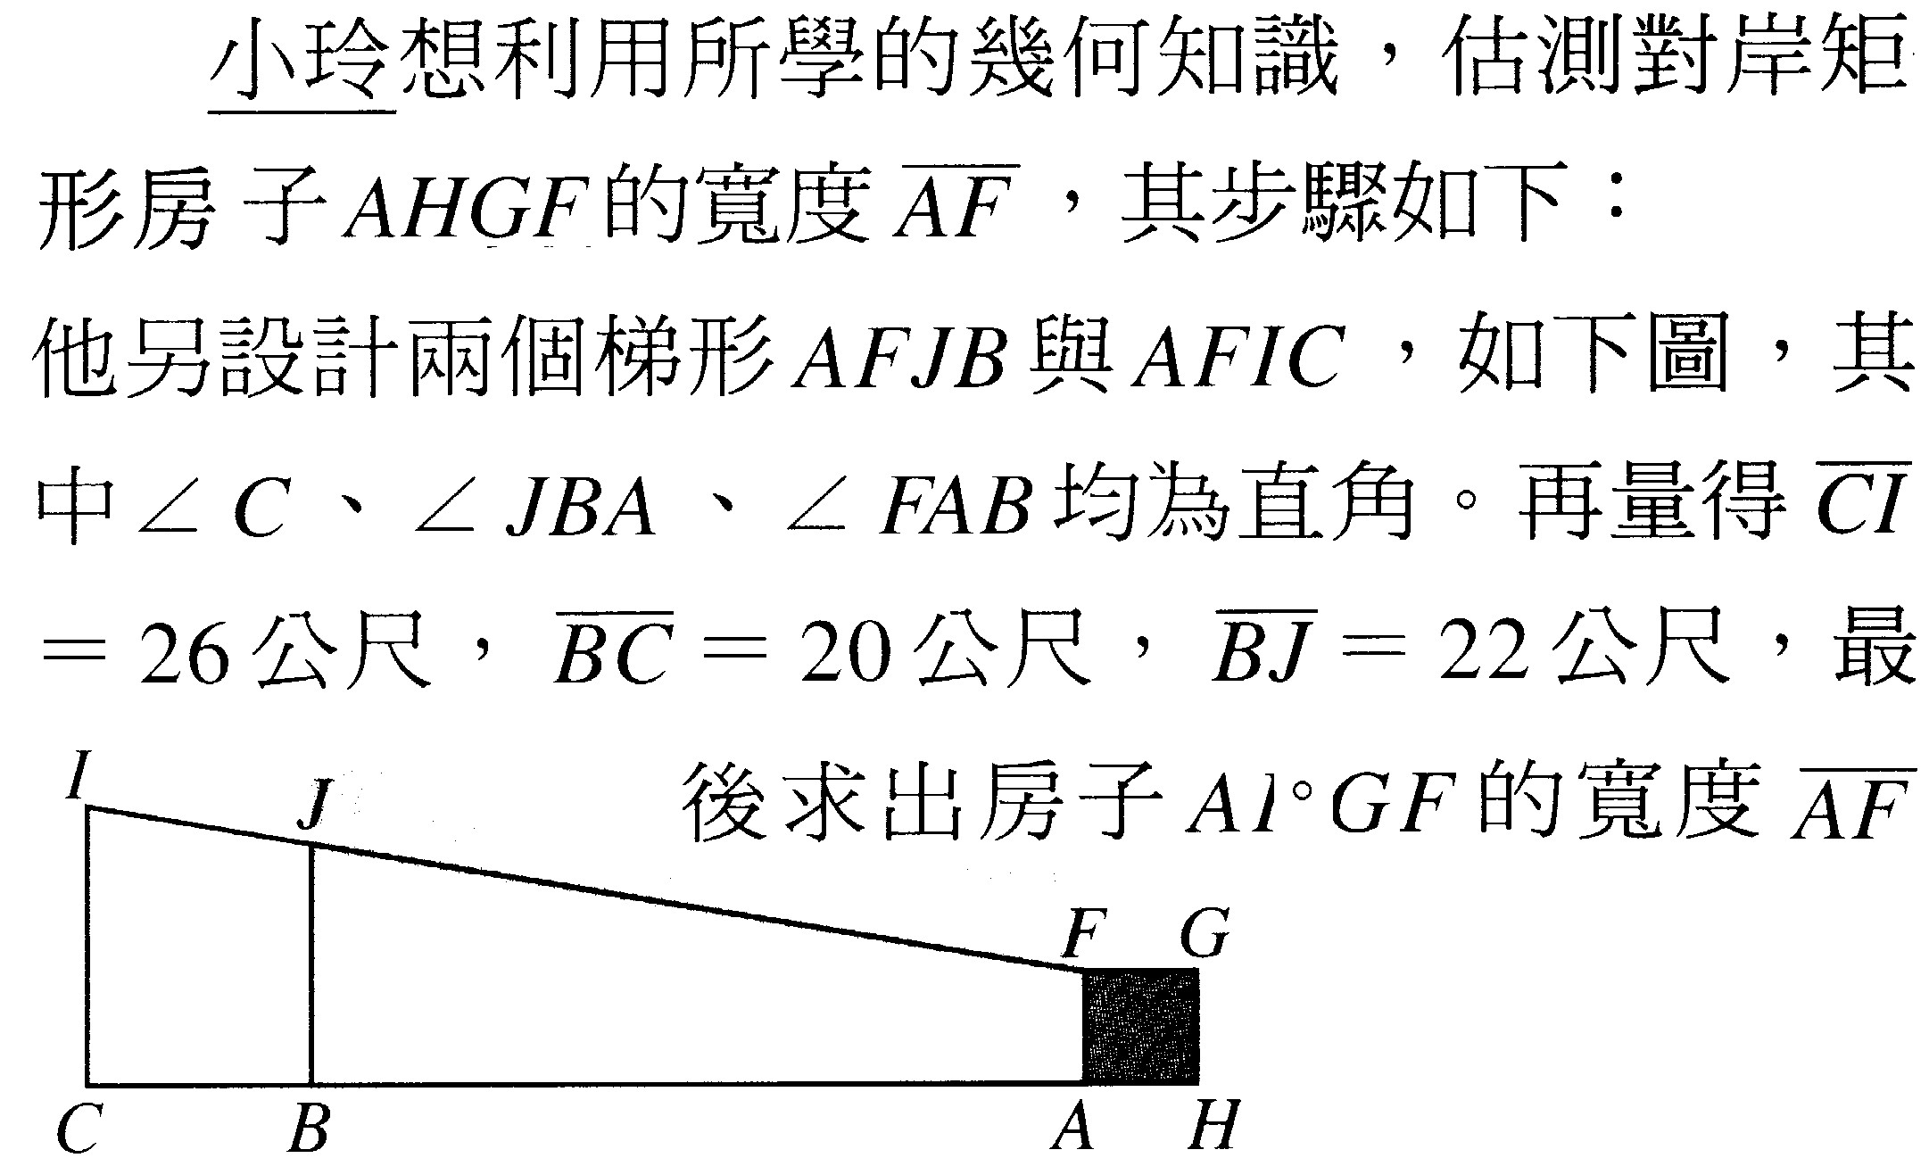
[練習2]

[練習3]某人為了要測樹高,先測得該樹影子的長度為4.5公尺,在同一時間又測得一根長1公尺的標桿的影子長度為0.9公尺,求樹高

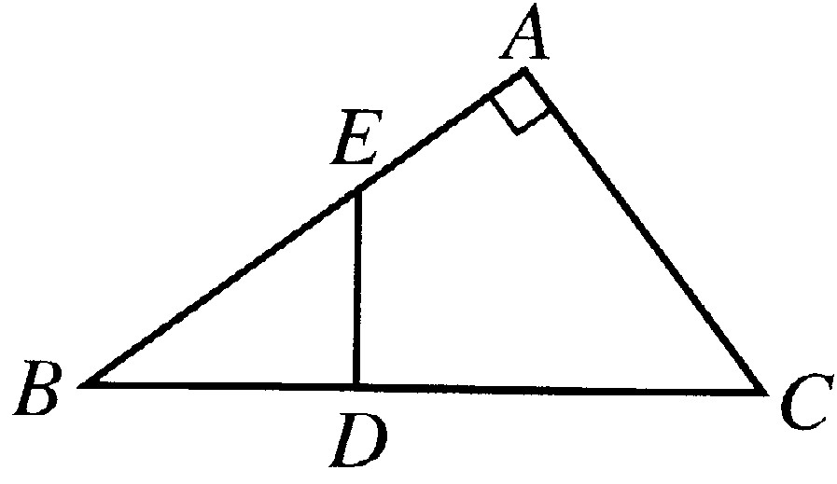
[練習4]如圖,ΔABC中,∠A=90°,$\overline{\text{ED}}⊥\overline{\text{BC}}$,
若$\overline{\text{AC}}$=6,$\overline{\text{AB}}$=8,$\overline{\text{BE}}$=5,求$\overline{\text{DE}}$

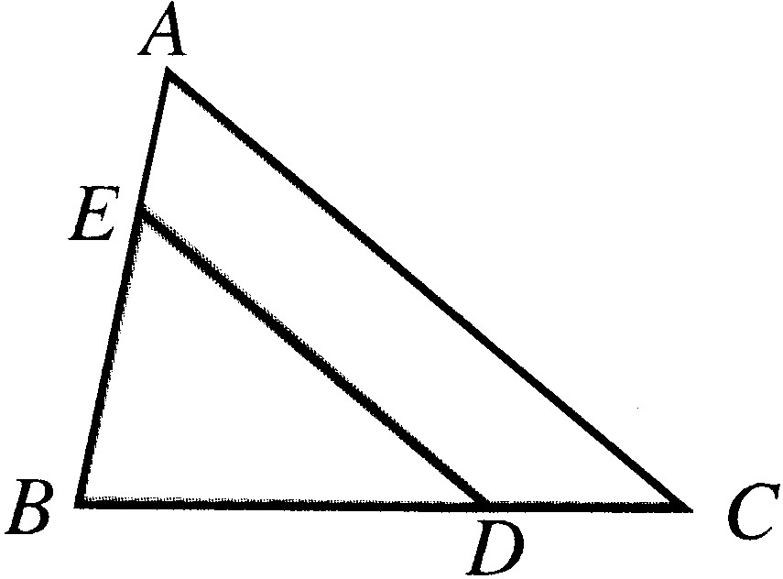
[練習5]①如圖,$\overline{\text{DE}}\text{//}$$\overline{\text{BC}}$,$\overline{\text{AB}}$=6,$\overline{\text{EB}}$
=4,$\overline{\text{BC}}$=8,$\overline{\text{ED}}$=6,求$\overline{\text{AC}},\overline{\text{CD}}$
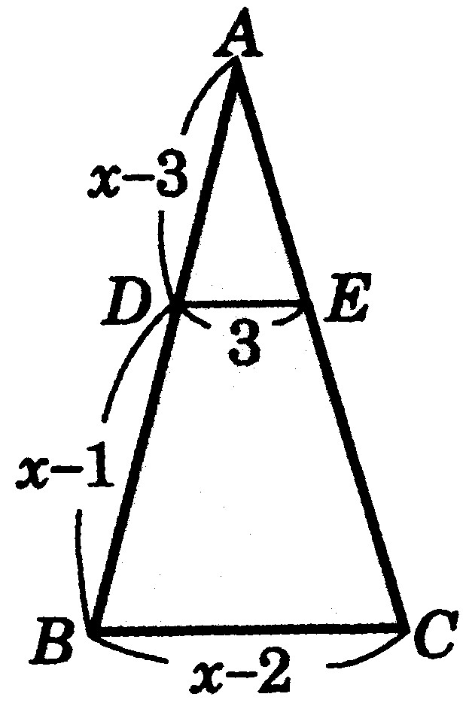
[練習1]如圖,$\overline{\text{DE}}\text{//}\overline{\text{BC}}$,求x及$\overline{\text{AB}}$

- SSS相似性質
- SSS相似:兩三角形若三邊對應成比例,則相似
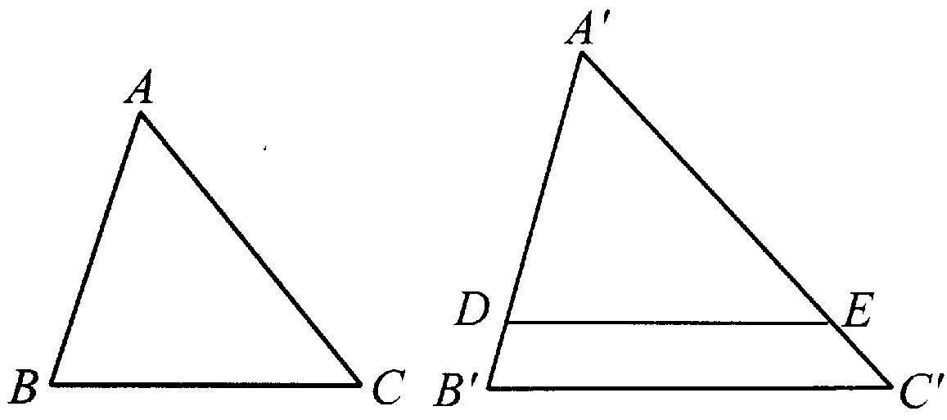
- ΔABC與ΔA’B’C’中,若$\overline{\text{AB}}:\overline{A'B'}$=$\overline{\text{BC}}:\overline{B'C'}$=
$\overline{\text{AC}}:\overline{A'C'}$,則ΔABC~ΔA’B’C’
[討論]如圖,設$\overline{\text{AB}}$<$\overline{A'B'}$,在
$\overline{A'B'}$上取一點D,使$\overline{A'D}$=
$\overline{\text{AB}}$,過D作$\overline{\text{DE}}$平行$\overline{B'C'}$
交$\overline{A'C'}$於E, ∴

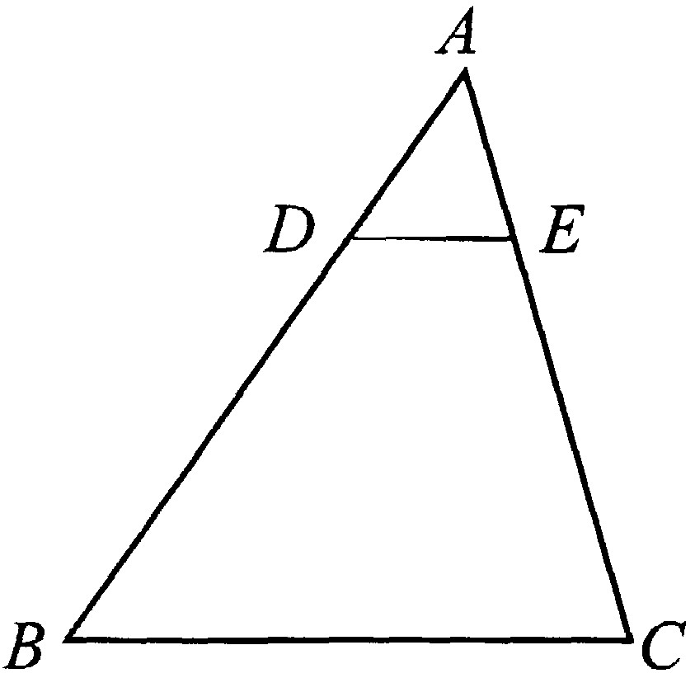
[練習1]①如圖,下列那些可以說明ΔADE~ΔABC?
(A)$\overline{\text{AD}}:\overline{\text{AB}}=\overline{\text{AE}}:\overline{\text{AC}}$ (B)$\overline{\text{AD}}:\overline{\text{DB}}=\overline{\text{AE}}:\overline{\text{EC}}$
(C)$\overline{\text{AD}}:\overline{\text{AE}}=\overline{\text{AB}}:\overline{\text{AC}}$
(D)$\overline{\text{AD}}:\overline{\text{AC}}=\overline{\text{AE}}:\overline{\text{AB}}$
(E)$\overline{\text{DB}}:\overline{\text{AB}}=\overline{\text{EC}}:\overline{\text{AC}}$
(F)$\overline{\text{DB}}:\overline{\text{AD}}=\overline{\text{EC}}:\overline{\text{AE}}$
②承上題圖形, 下列哪些式子可以說明$\overline{\text{DE}}\text{//}\overline{\text{BC}}$?
(A)$\overline{\text{DE}}:\overline{\text{BC}}=\overline{\text{AD}}:\overline{\text{AB}}$ (B)$\overline{\text{BD}}:\overline{\text{AB}}=\overline{\text{CE}}:\overline{\text{AC}}$
(C)$\overline{\text{AC}}:\overline{\text{AE}}=\overline{\text{BC}}:\overline{\text{DE}}$ (D)$\overline{\text{AB}}:\overline{\text{AC}}=\overline{\text{AD}}:\overline{\text{AE}}$

[練習2]下列8個Δ,以代號說明彼此間的相似關係,並說明根據哪一性質?
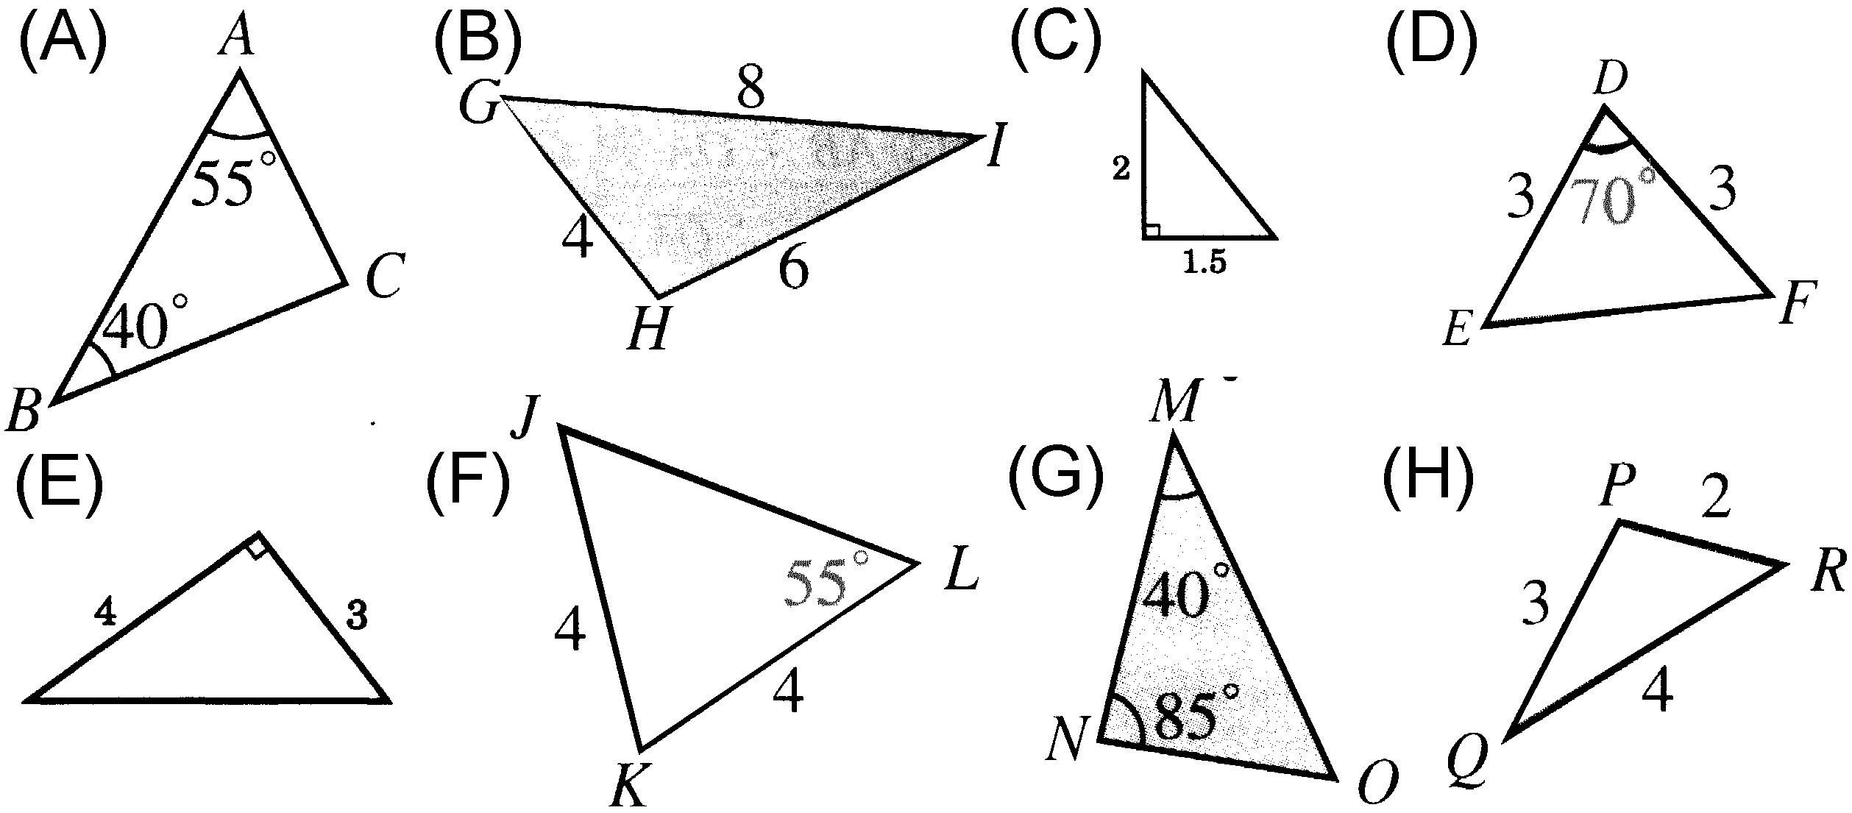
①____~_____,根據_____性質
②____~_____,根據_____性質
③____~_____,根據_____性質
④____~_____,根據_____性質
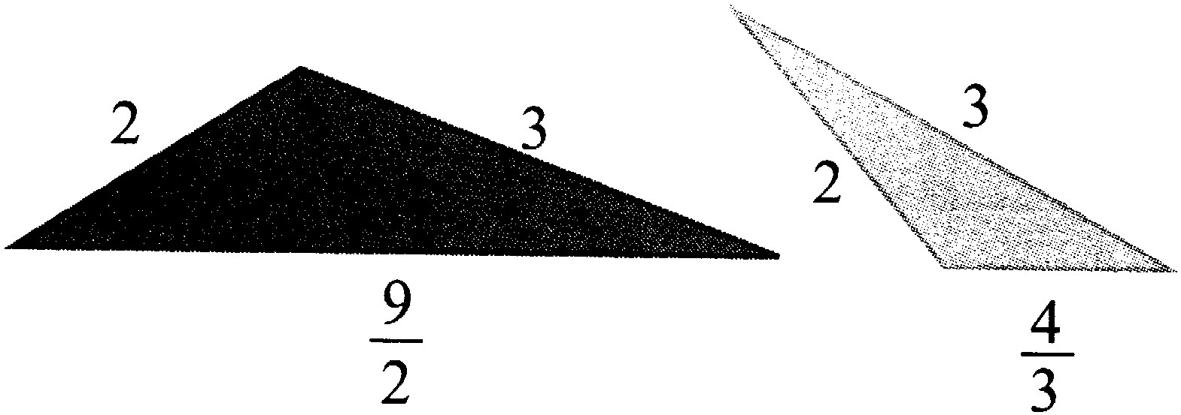
[練習3]右圖兩三角形是否相似?
為什麼?

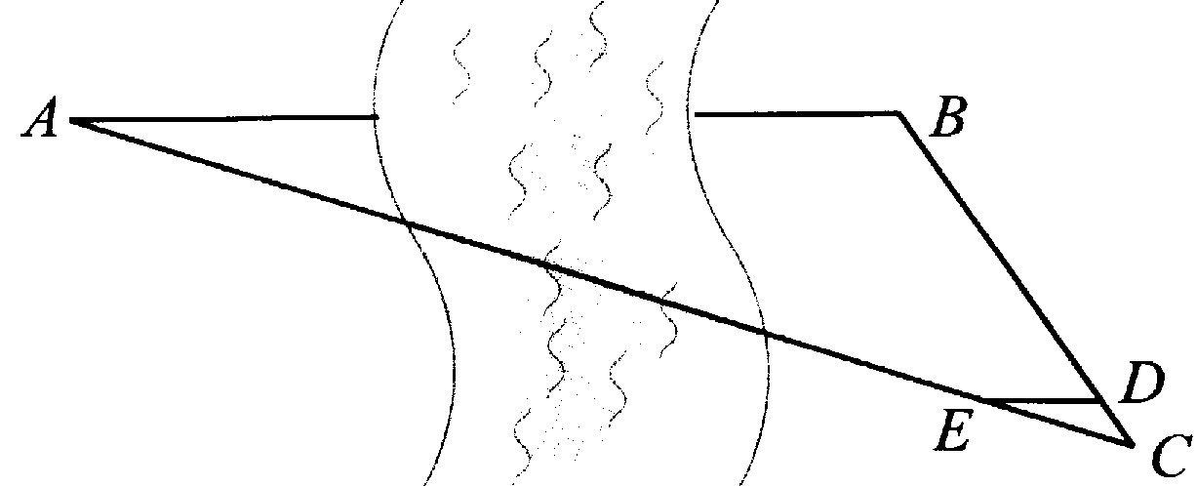

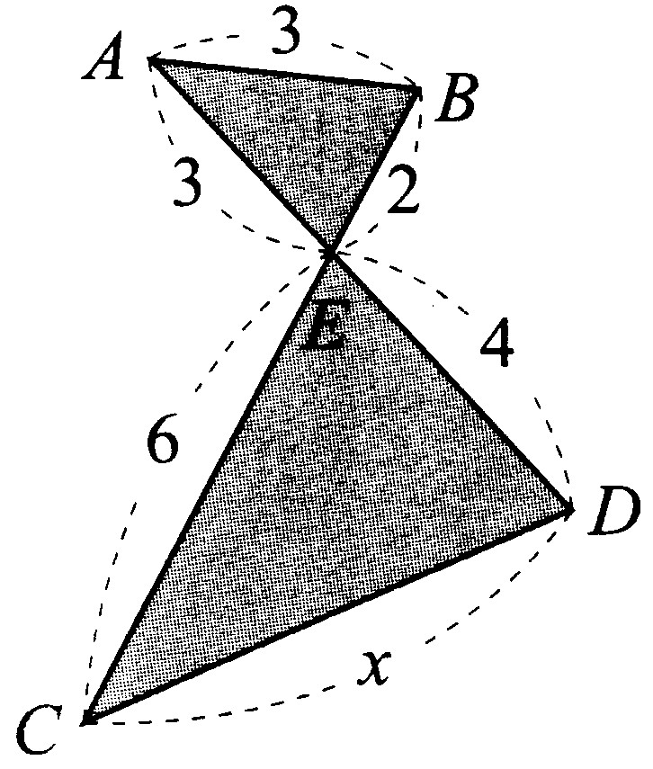
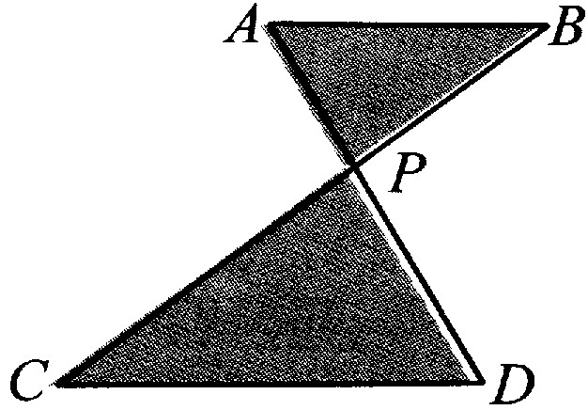
[練習4]①某人想測河岸A,B
兩點的距離(如圖),他先在與B
點同側的河岸上選一點C,立上一根標桿,測得∠ABC的度數以及$\overline{\text{BC}}$=30公尺;再在$\overline{\text{AC}}$與$\overline{\text{BC}}$上各選E點與D點,使∠CDE=∠ABC,並測得$\overline{\text{CD}}$=0.5公尺,$\overline{\text{DE}}$=1公尺,求$\overline{\text{AB}}$
②如圖,$\overline{\text{AB}}\text{//}\overline{\text{CD}}$,若$\overline{\text{AB}}$=4,$\overline{\text{CD}}$=6,$\overline{\text{AP}}$=3,
$\overline{\text{CP}}$=8,求$\overline{\text{BP}},\overline{\text{DP}}$
③如右圖,求x

[練習5]如圖,∠BCD=∠A,$\overline{\text{AC}}$=8,$\overline{\text{AD}}$
=5,$\overline{\text{BD}}$=4,求$\overline{\text{BC}}$

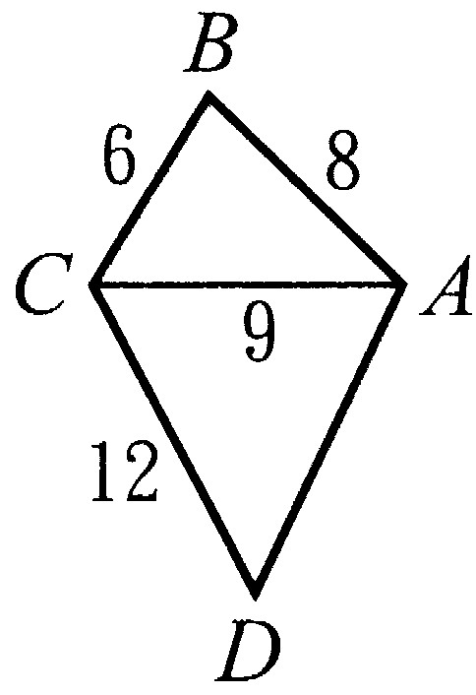
[練習6]如圖,∠ABC=∠ACD,求$\overline{\text{AD}}$

[練習7]如圖,$\overline{\text{AD}}\text{//}\overline{\text{EF}}\text{//}\overline{\text{BC}}$,=3:2,
=3,=6,求$\overline{\text{EF}}$
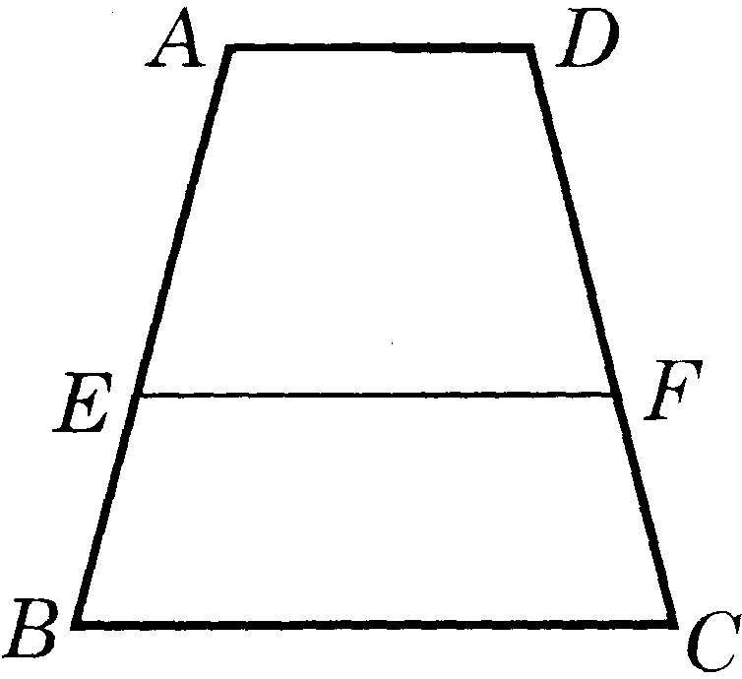

- 相似形的比例式
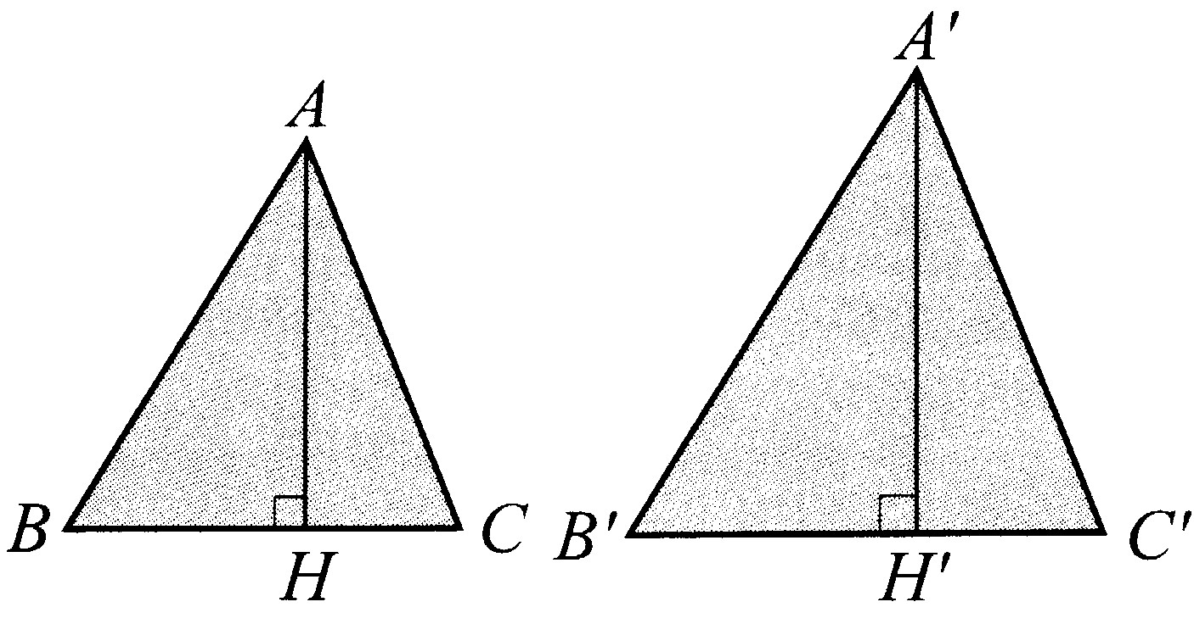
- 相似三角形對應邊的比等於對應高的比
[例1]如圖,ΔABC~ΔA’B’C’,
$\overline{\text{AH}}⊥\overline{\text{BC}}$,$\overline{A'H'}$⊥$\overline{B'C'}$於H’
求證:$\overline{\text{AB}}:\overline{A'B'}=\overline{\text{AH}}:\overline{A'H'}$

[例1]如圖,三角形的高$\overline{\text{AH}}$=10公分,$\overline{\text{BC}}$=30公分,半圓的直徑$\overline{\text{DE}}$//$\overline{\text{BC}}$切$\overline{\text{BC}}$於F,求直徑長
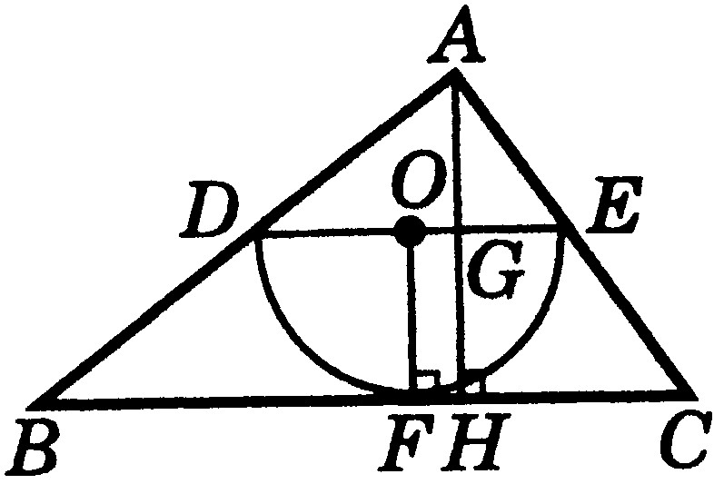

[練習1]如圖,正方形DEFG頂點均在ΔABC各邊上,
$\overline{\text{AB}}$=$\overline{\text{AC}}$=5,$\overline{\text{BC}}$=6,求DEFG的面積
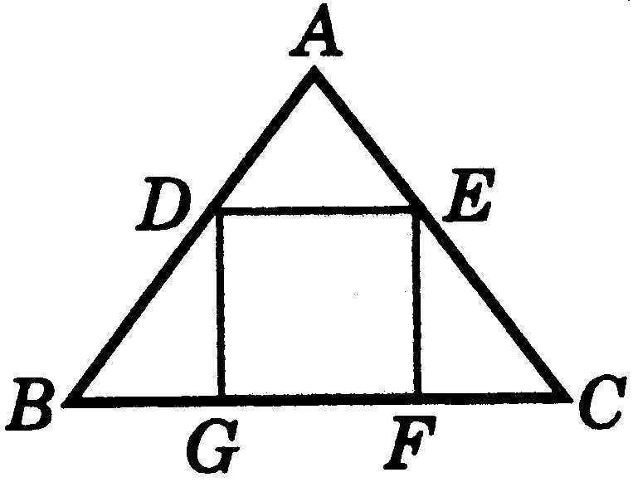
- 相似形對應邊的比等於對應線段的比
- 相似形周長比等於邊長比
- 相似形面積比等於邊長平方比
[練習2]①ΔABC~ΔDEF,若$\overline{\text{AB}}$=5x-3,$\overline{\text{AC}}$=2x+3,$\overline{\text{BC}}$=
15,$\overline{\text{DE}}$=3x-1,$\overline{\text{EF}}$=2x+4,$\overline{\text{DF}}$=6,求x及ΔDEF周長
②設ΔABC~ΔA’B’C’,且$\overline{\text{AB}}:\overline{A'B'}$=1:3,若$\overline{\text{AB}}$=4,
$\overline{\text{BC}}$=8,$\overline{\text{AC}}$=11,求ΔA’B’C’周長

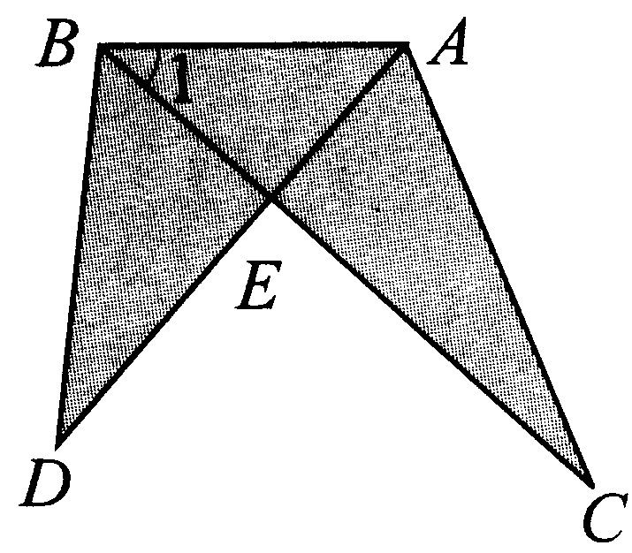
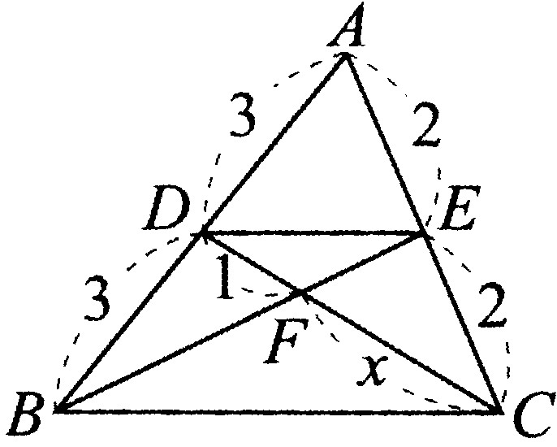
[練習3]①如圖,∠1=∠D,$\overline{\text{AE}}$=3.5cm,
$\overline{\text{AB}}$=5cm,求$\overline{\text{AD}}$
②如右圖,求x

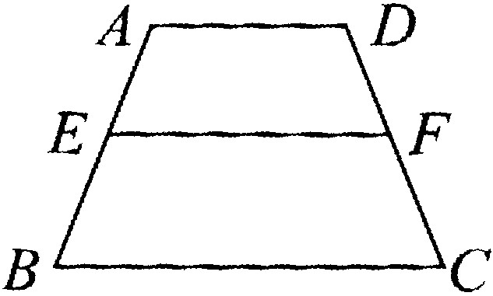
[練習4]如圖,$\overline{\text{AD}}\text{//}\overline{\text{EF}}\text{//}\overline{\text{BC}}$,$\overline{\text{AB}}:\overline{\text{EB}}$=7:4,
$\overline{\text{EF}}$=16cm,$\overline{\text{BC}}$=24cm,求$\overline{\text{AD}}$

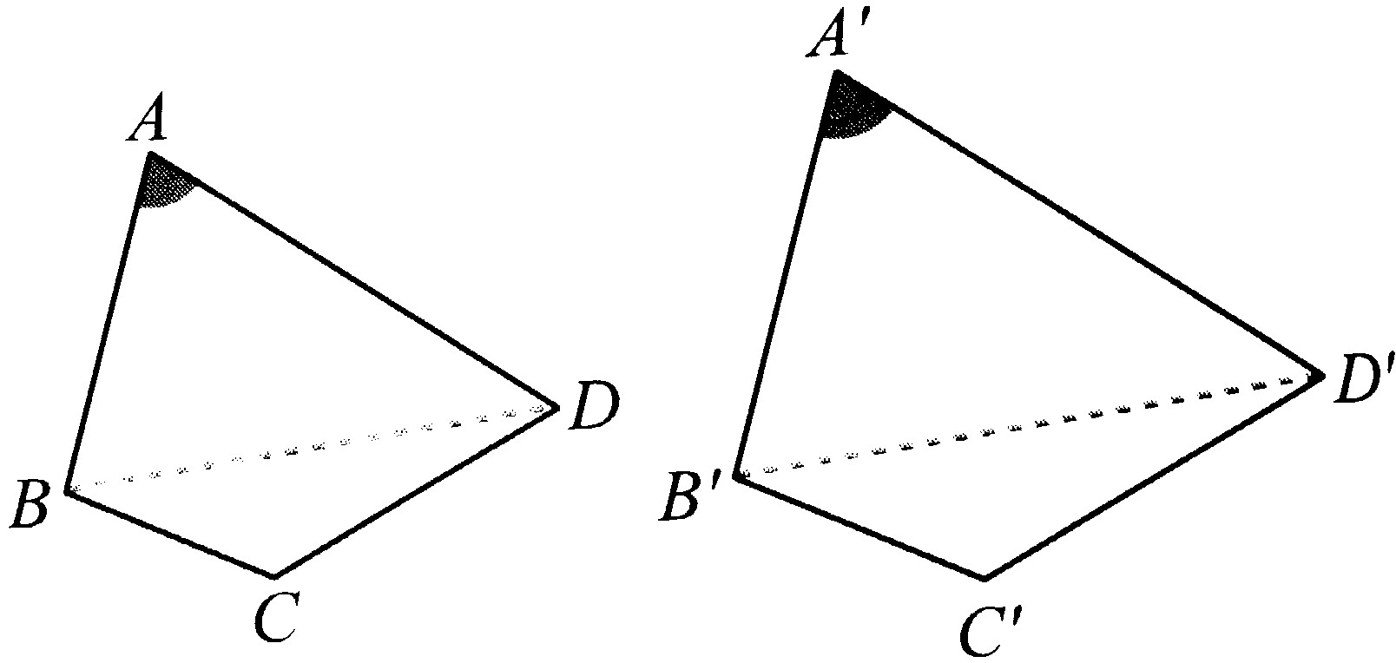
[討論]如圖,$\overline{\text{AB}}:\overline{A'B'}=\overline{\text{BC}}:\overline{B'C'}=\overline{\text{CD}}:\overline{C'D'}=\overline{\text{DA}}:\overline{D'A'}$,且∠A=∠A’,則四邊形ABCD與四邊形
A’B’C’D’是否相似?

[例2]如圖,$\overline{\text{AD}}\text{//}\overline{\text{EF}}\text{//}\overline{\text{BC}}$,且$\overline{\text{AF}}\text{//}\overline{\text{EC}}$,則
①梯形ADFE與EFCB是否相似?why?
②若$\overline{\text{AD}}$=4,$\overline{\text{EF}}$=6,求$\overline{\text{BC}}$

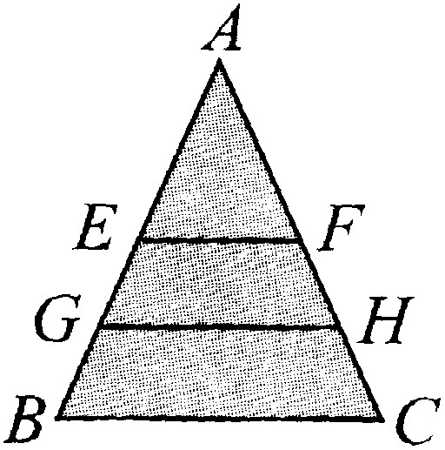
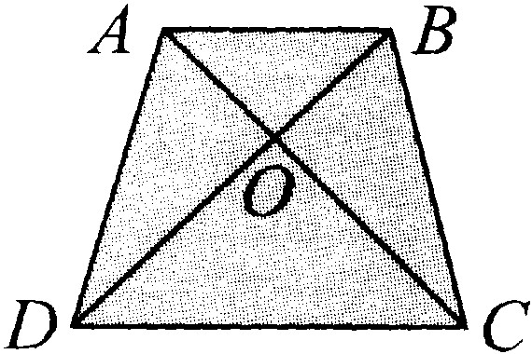
[練習5]①如圖,$\overline{\text{EF}}\text{//}\overline{\text{GH}}\text{//}\overline{\text{BC}}$且分割ΔABC成三
個等面積的區域,求
②如圖,$\overline{\text{AB}}\text{//}\overline{\text{CD}}$,$\overline{\text{AB}}$=6cm,$\overline{\text{CD}}$=8cm,若ΔAOB=9cm2,求ABCD面積

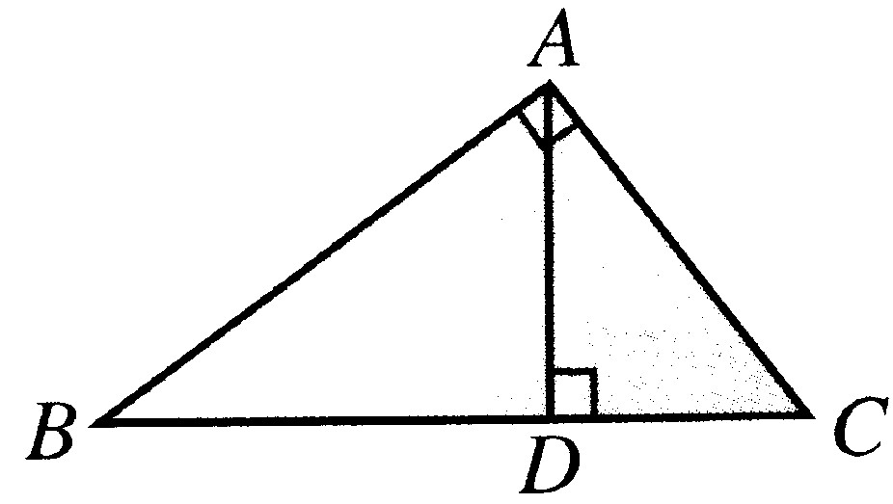
- 直角三角形的相似與比例式
- ΔABC中,∠BAC=90°,$\overline{\text{AD}}⊥\overline{\text{BC}}$於D,
則ΔABD~ΔCAD~ΔCBA
- 承上,${\overline{\text{AB}}}^{2}=\overline{\text{BC}}×\overline{\text{BD}}$, ${\overline{\text{AC}}}^{2}=\overline{\text{BC}}×\overline{\text{CD}}$,
- 承上,${\overline{\text{AD}}}^{2}=\overline{\text{BD}}×\overline{\text{CD}}$
證明:

[討論]如何利用上述定理證明商高定理?

[例1]如圖,ΔABC中,∠C=90°,$\overline{\text{CD}}⊥\overline{\text{AB}}$於D,若$\overline{\text{AC}}$=3,$\overline{\text{BC}}$=4,求$\overline{\text{AD}}$及ΔABC:ΔCBD
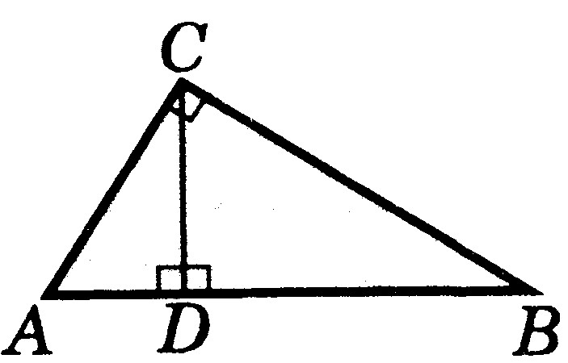

[練習1]承上題圖,∠C=90°,$\overline{\text{CD}}⊥\overline{\text{AB}}$於D,若$\overline{\text{AB}}$=10,
ΔBCD:ΔACD=2:3,求$\overline{\text{CD}}$

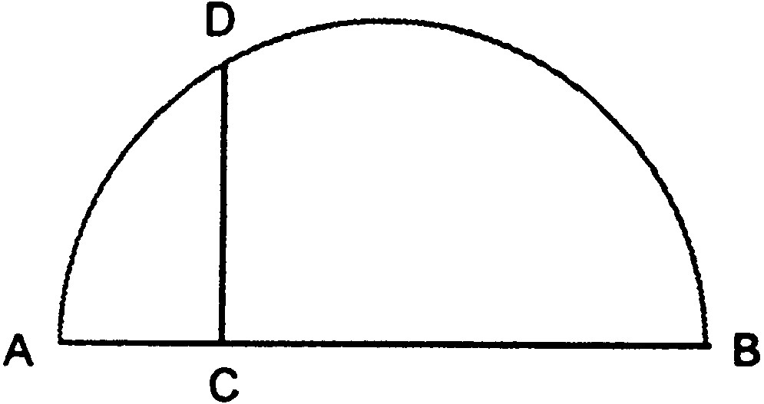
[練習2]如圖,$\overline{\text{AB}}$為半圓直徑,$\overline{\text{AB}}$=8
公分,$\overline{\text{AC}}$=2公分, $\overline{\text{CD}}⊥\overline{\text{AB}}$於D,
求$\overline{\text{CD}}$

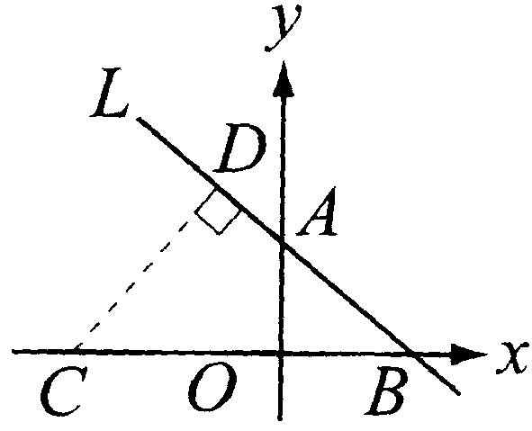
[練習3]如圖,坐標平面上,直線L與兩軸交
於A(0,3),B(4,0),C(-5,0),求C到L的最短
距離

- 平行四邊形上的相似Δ
[練習1]如圖,ABCD為平行四邊形,寫出所有的三角形的相似關係
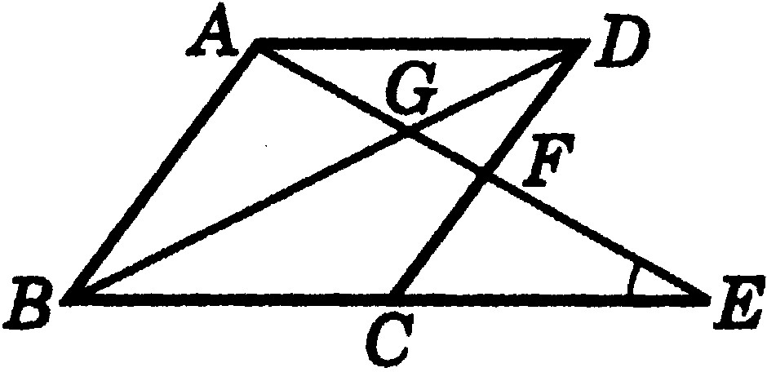

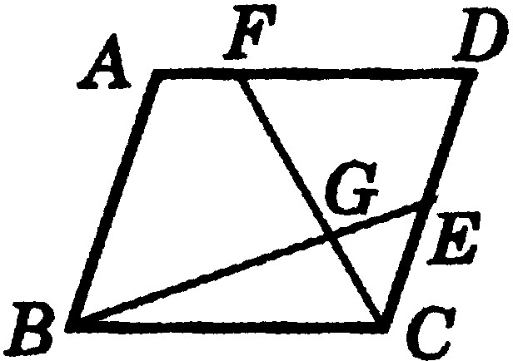
[例1]如圖,ABCD為平行四邊形,$\overline{\text{DE}}=2\overline{\text{CE}}$,$\overline{\text{DF}}=3\overline{\text{AF}}$,求$\overline{\text{CG}}:\overline{\text{FG}}$

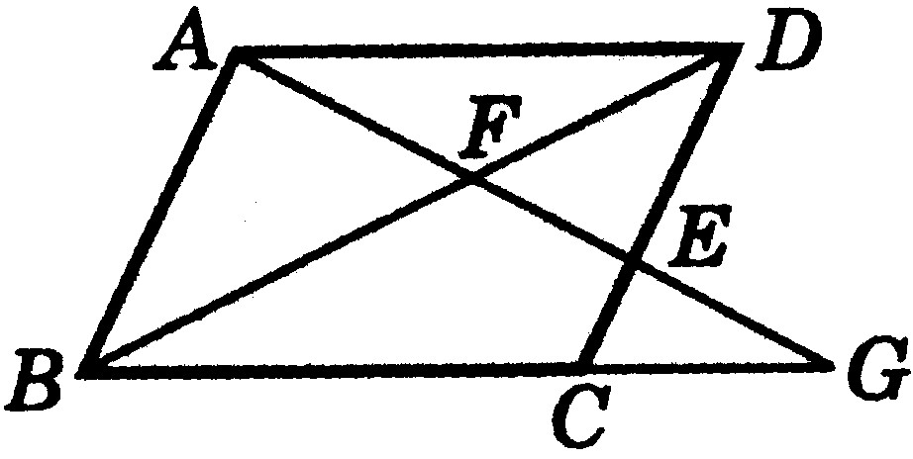
[練習2]如圖,ABCD為平行四邊
形,$\overline{\text{CE}}:\overline{\text{DE}}$=1:2,求(1)$\overline{\text{BF}}:\overline{\text{DF}}$
(2)$\overline{\text{AF}}:\overline{\text{FE}}:\overline{\text{EG}}$

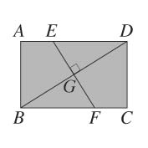
----補充作業
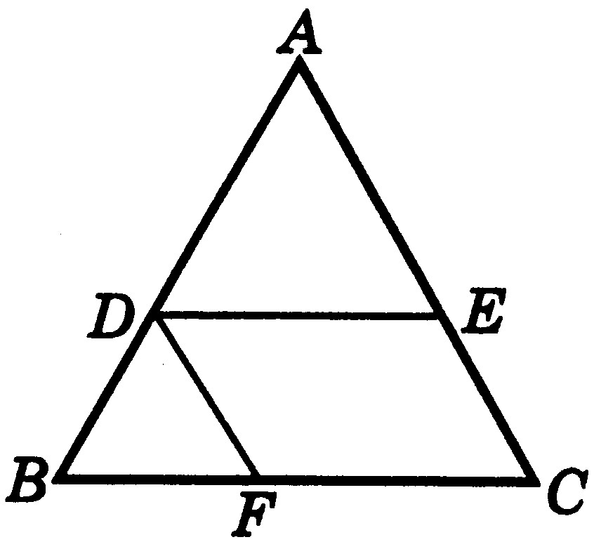
- 如圖,長方形ABCD中, G為對角線
$\overline{\text{BD}}$的中點,$\overline{\text{EF}}$⊥$\overline{\text{BD}}$,$\overline{\text{AB}}$=24cm,
$\overline{\text{BC}}$=32cm,則$\overline{\text{EF}}$=ˉˉˉ
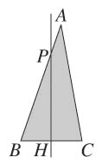
- 如圖,$\overline{\text{DE}}\text{//}\overline{\text{BC}}$,$\overline{\text{DF}}\text{//}\overline{\text{AC}}$,若
$\overline{\text{AE}}$=x+1,$\overline{\text{EC}}$=2x-10,$\overline{\text{CF}}$=
3,$\overline{\text{BF}}$=x-6,求x=______
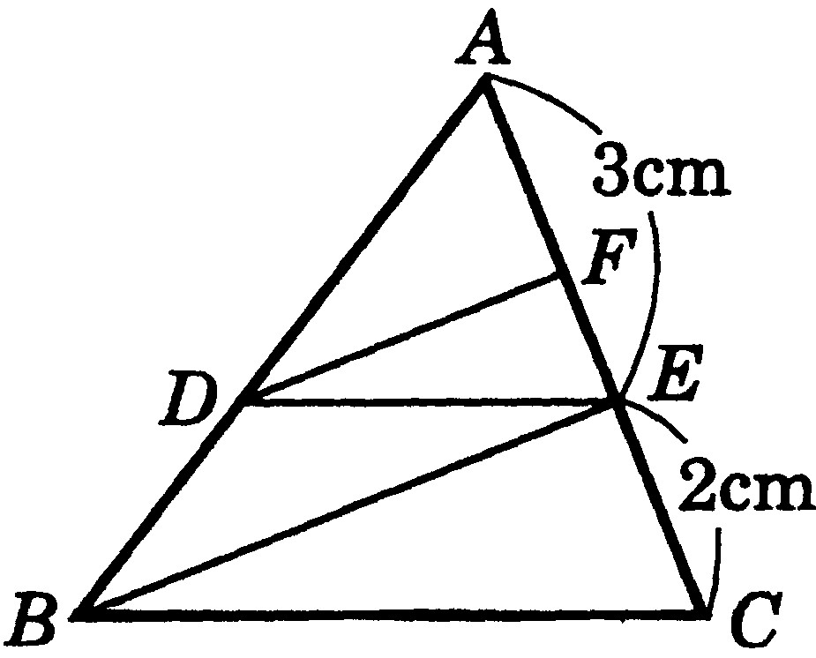
- 如圖,ΔABC中,$\overline{\text{BC}}$的中垂線分別與$\overline{\text{AB}}$,$\overline{\text{BC}}$
相交於P,H兩點;若$\overline{\text{BP}}$=18公分,$\overline{\text{AP}}$=6公分,
$\overline{\text{BC}}$=12公分,且ΔABC的面積為96$\sqrt{2}$平
方公分,則$\overline{\text{PH}}$=____
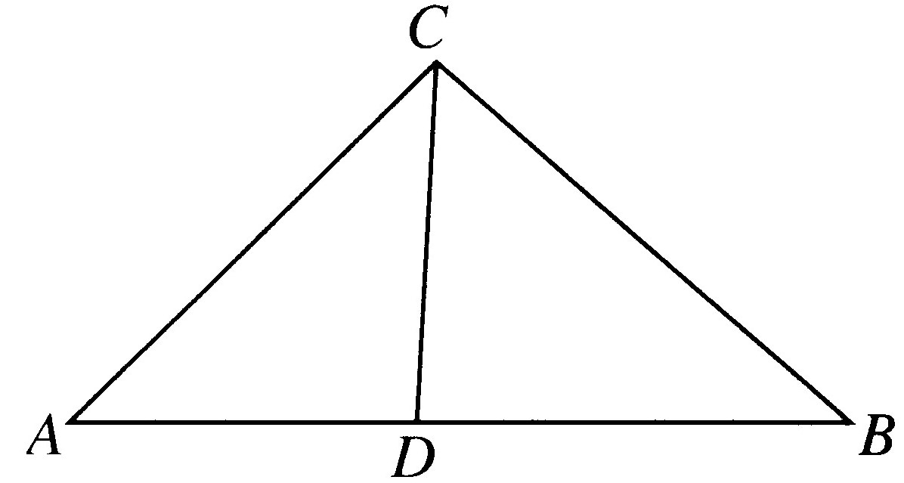
- 如圖,$\overline{\text{DE}}\text{//}\overline{\text{BC}}$,$\overline{\text{BE}}\text{//}\overline{\text{DF}}$,$\overline{\text{AE}}$=3cm,$\overline{\text{EC}}$=
2cm,則$\overline{\text{EF}}$=______
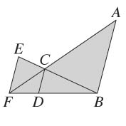
- 如圖,$\overline{\text{AB}}$=9cm,
$\overline{\text{AC}}$=6cm,$\overline{\text{BD}}$
=5cm,則$\overline{\text{BC}}:\overline{\text{DC}}$=_____
- 如圖,$\overline{\text{AB}}$//$\overline{\text{CD}}$//$\overline{\text{EF}}$,若$\overline{\text{AB}}$=6,$\overline{\text{CD}}$=2,
(1)$\overline{\text{BD}}$:$\overline{\text{DF}}$=ˉˉˉˉ;(2)$\overline{\text{CD}}$:$\overline{\text{EF}}$
=ˉˉˉˉ;(3)$\overline{\text{EF}}$=ˉˉˉ

